
ASOCIJACIJA RADIO AMATERA BOSNE I HERCEGOVINE
UDRUŽENJE GRADJANA RADIO KLUB "POUSORJE”
E 7 5 R K P
Trg 21. marta br.1, Doboj Jug
ID: 4218969930005

Takmičenje u amaterskoj
radiogoniometriji na

3,5 MHz

„POUSORJE OPEN 2025.“
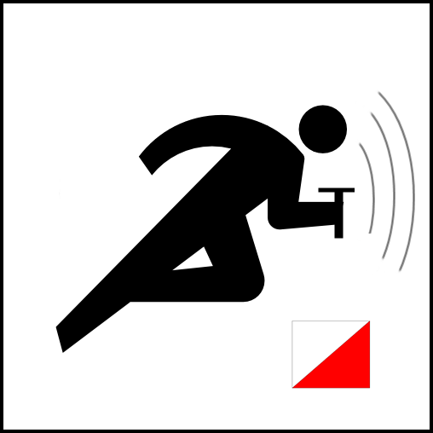

Doboj Jug, 03.08.2025. godine

Organizator: Radio klub „Pousorje” E75RKP

Mjesto okupljanja: Lovački dom Mravići, Matoševe dubrave, Doboj Jug

Datum održavanja: Nedjelja, 03.08.2025. godine

Kontakt: 061 184 585 Saša, 064 4253 387 Almir, 060 3288 456 Muhamed e75rkp@gmail.com

Ishrana: Obezbijeđen doručak i ručak za blagovremeno prijavljene takmičare i goste.

Prijava : Slati najkasnije do 02.08.2025. (SUBOTA) do 11:00 h na e-mail: e75rkp@gmail.com

Takmičenje je otvorenog tipa, te na njemu mogu učestvovati: radio klubovi, pojedinci, grupe i strani državljani. Broj takmičara po katergorijama je neograničen. Takmičari se takmiče na vlastitu odgovornost. Za maloljetne takmičare odgovorni su vođa grupa.

Prilazi: Dolazak na lokaciju takmičenja:
- Koordinate: 44.68111829344647, 18.058051565453454
- Link za navigaciju: https://maps.app.goo.gl/ZWPUBNUjr5fbiXQTA

PROGRAM TAKMIČENJA

Nedjelja, 03.08.2025. godine

- Dolazak takmičara i gostiju je od 07,00 do 9,00 sati,
- Preuzimanje doručka i startnih brojeva do 09,00 sati,
- Svečano otvaranje takmičenja u 10,00 sati,
- Odlazak na start u 10,15 sati,
- Takmičenje za sve kategorije od 11,00 do 14,00 sati,
- Ručak za sve takmičare i goste od 14,00 do 15,00 sati,
- Razmatranje eventualnih primjedbi 15,00 - 15,30 sati,
- Proglašenje pobjednika ARG takmičenja za sve kategorije i podjela medalja i pehara
u 16,00 sati,
- Druženje i ispraćaj gostiju.

Kategorije:

Ž14 (djevojčice koje navršavaju 14 godina)
Ž16 (djevojčice koje navršavaju 16 godina)
M14 (dječaci koji navrašavaju 14 godina)
M16 (dječaci koji navršavaju 16 godina)
Ž19 (djevojke koje navršavaju 19 godina )
M19 (mladići koji navršavaju 19 godina)
Ž21 (žene bez obzira na godine )
M21 ( muškarci bez obzira na godine )
Ž35 (žene koje navršavaju 35 godina i starije)
M40 (muškarci koji navršavaju 40 godina i stariji)
Ž50 (žene koje navršavaju 50 godina i starije)
M50 (muškarci koji navršavaju 50 godina i stariji)
M60 (muškarci koji navršavaju 60 godina i stariji)
M70 (muškarci koji navršavaju 70 godina i stariji)

Tehničke karakteristike uređaja:

Frekvencija predajnika ............................ 3,579 MHz
Frekvencija fara ...................................... 3,550 MHz
Snaga predajnika i fara ........................... 5 W
Antena ..................................................... Vertikalno polarisana
Karta ...................................................... nezaštićena 1 : 10.000 A4
Teren ...................................................... naseljen, pošumljen, brdski
Registracijski uređaj ............................. sportident, rezerva bušač

Nagrade:
Medalje i diplome za prva tri mjesta u svakoj kategoriji pojedinačno.
Pehari i diplome za prva tri mjesta u konkurenciji klubova.
Klub pobjednik dobija i POTY, dodatak za antenu SAT za QO-100
U klupskom plasmanu boduje se prvih pet mjesta u svakoj kategoriji i to 15, 10, 6, 3 i 1 poen, ukoliko je startovalo minimalno 3 takmičara.

Pošta: Radio klub „Pousorje” Trg 21. marta br.1 Doboj Jug
e-mail: e75rkp@gmail.com

73 i dobrodošli!

Upravni odbor RK „Pousorje“

Doboj Jug: 03.08.2025. godine

ARG „POUSORJE OPEN 2025“
PRIJAVA TAKMIČARA

NAZIV I SJEDIŠTE RADIO KLUBA ____________________________________

(u tabeli osim startnog broja i SI čip obavezno popuniti sve ostale rubrike)
r.b. | Ime | prezime | godina rođenja | kategorija | startni  broj | SI  ČIP
1.
2.
3.
4.
5.
6.
7.
8.
9.
10.
11.
12.
13.
14.
15.
16.
17.
18.
19.
20.
21.
22.
23.
24.
25.

NAPOMENA: Takmičari se takmiče na vlastitu odgovornost. Za maloljetne takmičare odgovorni su vođe grupa.

GOSTI (broj): _______

